这是一篇关于负利率的文章。

**引子**

一直以来，欧洲和日本的经济都不太好，它们的央行把名义利率一降再降，甚至降低至负利率区间。

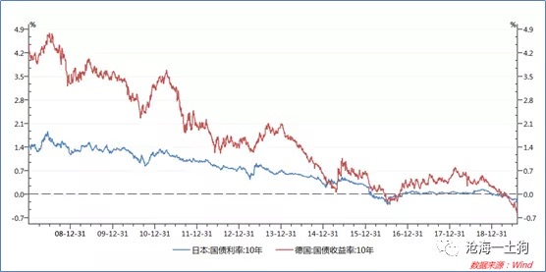

这样的名义利率水平是反直觉的，很多人会奇怪：我借钱给国家，它怎么可以还倒过来收我的钱？我不买债券了，趴账行不行？不行，银行存款也实施负利率，在银行存钱，要给银行利息。

思来想去，还剩下一条路——持有现金。但是，这条路也很麻烦，钱屯在床底下容易被老鼠啃，更容易被贼惦记，而且，交易结算起来也很麻烦。最后，大家也只能闷头认了这个诡异的负利率。

事实上，负利率水平，并不违反经济学规律，只是大家不习惯罢了，毕竟我们在很长一段时间里，身处一个正利率的世界，尤其是在货币发明之后。

这篇文章我们打算用一个小模型来解释负利率的来源，以及欧日长期衰退的原因。

**神龟岛的小故事**

那么，到底是什么东西造就了负利率呢？现代经济系统太复杂了，如果我们直接在里面寻找原因，容易被误导。为了寻找这个问题的答案，一个好办法就是构作一个极简模型，从那里获得答案。

幸运的是，我那个喜欢训练学生经济学直觉的老师，曾经讲过一个用得上的小模型。在这里，我稍作修改，带大家做一个思想实验：

在一个封闭的小岛上，有100个人，他们不事生产，完全靠天上掉馅饼生活。每天天上会掉落1000个不能储存的馅饼，每个人获得10个，与此同时，每个人每天也需要吃10个馅饼。

于是，在这个岛上，供需平衡，生活美好，当然，故事很无聊。

为了让故事增加一点趣味性，我们需要放松一点点假设，增加一点点不确定性——假设馅饼的掉落是随机的，即每个人接到的馅饼可能是10个，0个和20个，它们各自的概率分别是20%，40%和40%。

假如每个人各顾各的，一些人会挨饿，一些人会有过剩的馅饼。最终会有40个人每人烂掉10个馅饼，也有40个人饿着肚子度过漫漫长夜。从这个角度看过去，这个小岛的潜在产出是1000个馅饼，实际消费了600个，有400个烂掉了。

于是，在这个小岛上，产生了一种对偶需求，获得20个馅饼的人有把馅饼储存到别人肚子里的需求，获得0个馅饼的人有从别人那里借10个馅饼吃的需求。所以，他们需要一个借贷市场，让馅饼多的人把馅饼借给馅饼少的人。

然而，这个市场是无法凭空存在的。这时候，我们再放松一点点假设，海边来了一只大海龟，他会跟大家签订一种契约（其实就是保险）：每个人在丰年的时候有存10个馅饼的义务，同时获得在荒年收到5个馅饼的权利。尽管这个契约有些不平等，但是，大家还是有签订它的动机。这是因为，在不签订契约的情况下，每个人期望吃掉的馅饼数是6个（20%乘10+40%乘0+40%乘10），而在签订契约的情况下则是8个（20%乘10+40%乘5+40%乘10）。最终，贪婪的大海龟吃掉了200个馅饼，但是，社会实际产出也提高到了800个馅饼。

**社会契约的一般性质**

在这个市场里，我们并没有发现以个人借贷形式存在的契约，而是发现了另外一种契约——保单。而且，这个保单的形式极其简洁：



事实上，这是一种变异形式的保单，每一期总有人出险——遭遇荒年，也总有人缴费——遇到丰年，而且，它是一个永续的合约。尽管它和我们现实中所碰到的保单有所差别，但丝毫不改变其本质——权利义务的交换。

其实，借贷关系也是一种特殊的保单，交换的是两个时间点的权利和义务关系：以未来某个节点付出现金流的义务，交换现在获得现金流的义务。权利和义务的比率就是利率。

一般来说，在现代社会里我们碰到的利率都是正的，比如，义务支付的是100，权利获得的是105，利率是5%；但是，在海龟契约里，则不然，义务支付的是10，权利获得的是5，利率是-50%。那么，人们为什么还愿意签署这样的保单呢？因为现实条件太恶劣，自己无法储存馅饼。

于是，用保单形式的契约，我们就甩开了借贷习惯给我们制造的一系列枷锁：

1、必须有货币；

2、必须有个明确形式的利率；

3、利率必须为正；

4、先有储蓄，后有借贷；

如果松开借贷习惯在我们脑子里设置的枷锁，我们对人类社会的组织形式就能理解得更通透：我们可以丢掉很多东西，不能丢掉的东西就剩了两个。一个是契约本身——权利和义务的交换。事实上，契约是一种关系，并不增加新的物体，这就好比，一男一女结婚了，多了一个丈夫，又多了一个妻子，但是，社会的人类总数并没有增加，他们只是多了一层身份。

另外一个不能丢掉的就是保证契约履行的机构或机制（神龟、神灵、政府），它们是在兜售一系列保单，让每个人可以利用整个社会让自己的财富实现时间和状态上的平滑。

**负利率诞生的基础**

清除掉思维上的枷锁之后，我们可以重新审视利率的问题——保单权利和义务的对比关系。在什么情况下会出现负利率呢？馅饼难以储存——现有的产出像夏天的冰块一样不断地缩水。

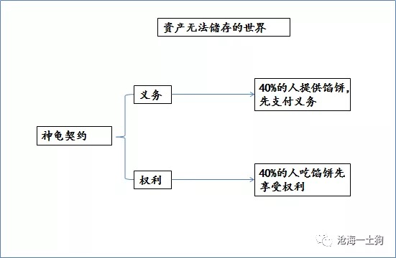

由于在小岛上资产无法储存，在这个世界里，最好的办法是把东西都吃掉。

与此同时，神龟的作用也有些值得玩味，它和人群是对立统一的，一方面，神龟吃的越多人们消费得越少，另一方面，如果没有，人们也无法有效的组织起来。

**进一步放松假设接近现实**

这时候，有人会说，诚然这个世界的利率是负的，但是，现实世界与这个世界不同——在现实世界里，生产资料是可以存储的。所以，这个故事对解释负利率没有什么帮助。

的确，馅饼无法储存是一个极其强烈的假设，但是，在现实中，我们还是能找得到它的对照物的——人类的劳动。人类的劳动是一个流量——上天所赐，无法储存。为了更加接近现实，我们只需要进一步放松假设，在模型中加入一些可以贮存甚至增值的生产资料。

**图三：社会契约对生产的组织**

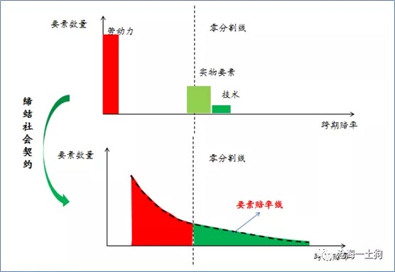

由于劳动力无法储存，每个人无所事事一天，只能会把它们浪费掉，所以，他的基准赔率十分低。此外，它的数量又是极其庞大的。

在整个社会缔结契约之后，整个状况得以改变，劳动力获得的赔率提升，其他要素的赔率也会获得一定程度的提升，最终，大家的情况会变化。

于是，我们可以获得一条签订一系列社会契约之后的要素赔率线。

这个线是一系列要素缔结合约的结合，按照赔率的情况，由低到高排列。红色区域所对应的要素类似于劳动，他们储存困难，最后获得的赔率最低；然后，逐渐提高，绿色区域对应的要素类似于技术、重要的实物资本，他们储存方便，甚至会增值，最后获得的赔率最高。

我们把零赔率线左右的合约分别进行加总，会计算出两个面积，红色区域面积和绿色区域面积。当经济状态较好的情况下，绿色面积大于红色面积，经济维持正的利率；当经济状态不好的情况时，红色面积大于绿色面积，经济维持负的利率。

于是，我们就得到了更加接近现实的一个框架：

1、各种要素必须结合，否则，经济大萧条；

2、利率即跨期赔率；

3、经济好，赔率高；经济差，赔率低；

好在，这些都比较符合直觉（ps：在局部均衡的讨论中，需要时时刻刻检查新加入的假设有没有把结论扭曲到不符合事实）。

**我们所熟悉的衰退**

那么，这个框架有什么用呢？通过变幻要素赔率线，我们可以区分两类衰退。一类衰退是曲线旋转式的衰退，另一类是曲线平移式的衰退。

**图四：两种不同形式的衰退**

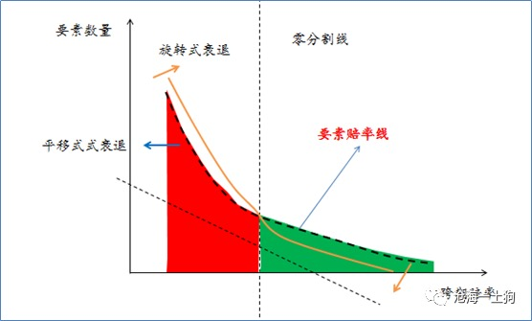

首先，我们先讨论第一类衰退。什么因素会使得要素赔率线顺时针旋转呢？技术进步停滞，生产率提升减速。这种全要素生产率的下降会导致绿色区域减少，红色区域扩大，最后，赔率会降低。

这个过程主要驱动因素是技术和资本（绿色区域），劳动力反过来适应这种变化。在这种情况下，劳动力需要重新签订赔率更低的合约来适应这个变化。但是，这个过程不是一蹴而就的，于是，就会有大量的失业。

由于我们的技术进步路径很曲折，所以，这种衰退出现得很频繁，持续的也比较短暂。在这种衰退里，失业增加，产出减少，利率降低。

**不太常见的衰退**

接下来，我们讨论第二类衰退，什么因素会使得要素赔率线向左移动呢？大量劳动力退出市场，背后诱因多种多样，既可以是老龄化，也可以是技术进步被动地淘汰劳动者，更可以是福利太好了，劳动者变懒。这会导致红色区域和绿色区域的面积同时减少，但是，红色区域减少得更慢（可以用斜线辅助线判断），最后，赔率降低。

由于这个过程的主要推动因素是劳动力的供给端（红色区域），缓慢而持续，我们会看到一个很奇葩的现象，经济低增长，低失业率，利率降低。

当然，历史上，我们也看到过相反的移动，婴儿潮带来的人口红利，最后，经济增长，低失业率，利率提高（ps：可以参考刘易斯拐点的相关文章）。

由于这种衰退跟人口周期相关，所以，他出现的频率比较低，持续的时间也比较长。

**欧日的两难抉择**

如果两种衰退会叠加，会造成一个极度悲惨的时间，低增长，高失业，负利率。而且，对于第二类衰退，需求端的政策注定是失效的，因为劳动力是消失了，而不是，暂时退出市场。

当下的日本，欧洲正处于第二类衰退中，它们的人口，制度，文化等因素，让劳动力参与率降低或者劳动时长变少。从而形成了人口周期的一个大谷底。他们很难爬出这个大沟，因为负面的经济状况，以及高昂的房价，都会降低人口增长率。

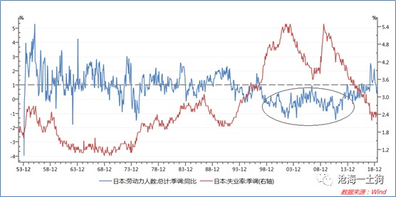

在这样的局面下，政府会面临两难选择——一个选择是拥抱海外市场或增加移民填补劳动力，但是，这样选择的代价是它会激怒国内已经过得很不如意的劳动者们，因为新来的人会抢他们的工作。可是，如果不吸收更多的人口红利（还有工程师红利之类的叫法），经济会在很长的时间内处于萧条的状态。所以，他们得小心翼翼的在中间走钢丝绳。

当然，最好的情况是，来一波比较大的技术革命，把绿色区域扩张的足够大。它一方面会把经济拉出衰退，另一方面会刺激人口的再增长。不幸的是，这种级别的技术革命真的是可遇不可求。

人才是一切的根本，技术革命只是上帝的赏赐。

**结束语**

综上所述，我们就可以看到，全球似乎正在以跌跌撞撞的步伐迈入第二类衰退，这种衰退持续的时间会极其漫长，因为人口周期是他的驱动力。大家八仙过海各显神通，有的对邻居大打出手，有的拼命降息，有的大搞赤字。

如果这只是一轮小的技术周期调整所造成的衰退，总需求管理是好用的；不幸的是，这是人力资本周期造成的衰退，总需求管理毫无意义，它只会加剧整个系统的失衡。

所以，解决好民生问题（房价、医疗、教育和贫富差距），才是解决这类问题的根本。他们过得是否幸福，直接决定了人力资本再生产的情况。如果一个国家无法这个问题，它最终将滑向更加深的深渊。

为了解决好这个问题，他们可能需要在以下几个方面着手：

1、房价、医疗和教育；

2、补贴生育；

3、解决好贫富差距问题；

4、平衡好贸易和移民问题。

**小毛驴都没有了，再多的胡萝卜也没有什么作用了。**

**——土狗按**

最后，后排响起了一个不和谐的声音，你说的都对，那么，请问钱从哪里来？额，你去问问海龟，能不能吐你点？